Campo de Pensamiento Científico
(Química y Física)


¿QUÉ ES LA ROBÓTICA?

GRADO 9– SEMANA 10 – TEMA: PREGUNTAS TIPO ICFES


La robótica es un término que ya no es ajeno a nuestro vocabulario cotidiano; al contrario, se ha vuelto tan común que cada vez atrae a mucho más jóvenes. Ha sido tan relevante la robótica en la sociedad, que ya hasta los niños de preescolar la conocen y empiezan a trabajar en relación a la manipulación de robots. Sin embargo, cuando se les pregunta a las personas ¿Qué es la robótica?, hay confusiones para definirla. En la mayoría de las respuestas, describen que es lo relacionado con máquinas que tienen características del ser humano y hacen referencia a robots que conocen de la ciencia ficción y de la industria cinematográfica.
La robótica como la conocemos hoy en día, tiene sus orígenes hace miles de años. Sin embargo, hechos registrados a través de la historia, nos indican que en la antigüedad los robots eran conocidos con el nombre de autómatas, y la robótica no era reconocida como ciencia, es más, la palabra robot surgió mucho tiempo después del origen de los autómatas. La historia de la robótica ha estado relacionada con la construcción de “artefactos o máquinas”, que trataban de materializar el deseo humano de crear seres semejantes a nosotros para facilitarnos el trabajo. Una de estas máquinas es la construida por Herón de Alejandría que simulaba un actor de teatro en el año 85 o el gallo de Estrasburgo construido en 1352 que formaba parte del reloj de la torre de la Catedral de Estrasburgo y al dar la hora movía las alas y el pico y que se conserva en la actualidad, otra máquina es la construida por Leonardo Da Vinci que era un león mecánico construido para el rey Luis XII de Francia que habría el pecho con su garra y mostraba el escudo de armas en el año de 1499, estos ejemplos son solo por mencionar algunos.

La robótica es una ciencia o rama de la tecnología, que estudia el análisis, diseño, construcción y aplicación de robots, los cuales, son capaces de desempeñar tareas realizadas por el ser humano, principalmente laboriosas, repetitivas o peligrosas. Las ciencias y tecnologías de las que se apoya la robótica principalmente son: Mecánica, Electrónica, Control Automático y los Sistemas Computacionales, que en conjunto integran sistemas robotizados.
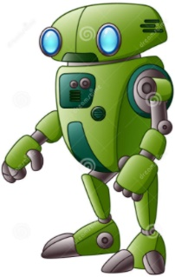
El origen etimológico de robot proviene de la palabra checa robota que significa “trabajo forzado” o “servidumbre”. La palabra robot se usó por primera vez en 1921 en la obra de teatro Rossum´s Universal Robots (RUR), escrita por el checo Karel Capek la cual trata de un fabricante de criaturas mecánicas que diseñaba robots para reemplazar a trabajadores humanos, los robots eran muy eficientes pero carentes de emociones y se pensaba que eran mejores que las personas porque hacían lo que se les ordenaba sin preguntar. Al final, los robots se rebelaron contra sus creadores, acabando casi por completo con la raza humana ya que solo quedo un hombre para que pudiera seguir produciendo más robots. Posteriormente, el término robótica es acuñado por Isaac Asimov, definiendo a la ciencia que estudia a los robots.


GRADO 9– SEMANA 10 – TEMA: PREGUNTAS TIPO ICFES
PREGUNTAS TIPO ICFES
Marca con una X la respuesta correcta
1 | Todos los seres vivos poseen una molécula muy importante ubicada en el núcleo celular que lo hace único el ADN. El ácido desoxirribonucleico ADN; es el responsable de:  A. Almacenar toda la información genética que se transmite de padres a hijos.  B. Codificar las cadenas polipeptídicas.  C. Dirigir la síntesis de proteínas.  D. Todas las anteriores.
2 | El ARN y el ADN son polímeros formados por largas cadenas de nucleótidos. Un nucleótido está formado por una molécula de azúcar (ribosa en el ARN o desoxirribosa en el ADN) unido a un grupo fosfato y una base nitrogenada. El ARN o ácido ribonucleico es diferente al ADN porque:  A. Tiene un grupo fosfato diferente.  B. Su molécula es más pequeña.  C. Tiene un azúcar diferente.  D. Se encuentra también en el citoplasma.
3 | La siguiente molécula es la unidad básica del ADN llamadas nucleotidos. Indique cual es la composicion quimica correcta de esta estructura en el orden correspondiente:  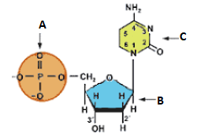  - A (fosfato), B (ribosa) y C Bases Nitrogenadas (adenina, guanina, citocina y timina).  - A (fosfato), B (Desoxiribosa) y C Bases Nitrogenadas (adenina, guanina, citocina y uracilo).  - A (fosfato), B (ribosa) y C Bases Nitrogenadas (adenina, guanina, citocina y uracilo).  - A (fosfato), B (Desoxiribosa) y C Bases Nitrogenadas (adenina, guanina, citocina y timina)
4 | A partir de la cadena de ARN mensajero se forman las proteínas. En este proceso, por cada tres nucleótidos consecutivos de ARN mensajero se codifica un aminoácido. A continuación se muestra una secuencia de ARN mensajero:  Los nucleótidos AUG codifican únicamente para indicar el inicio de la información de la proteína y los nucleótidos UAG codifican únicamente para indicar su terminación. Con base en esta información, ¿cuántos aminoácidos conformaran la proteína?  A. 8  B. 18  C. 6  D. 10
5 | Un ARN mensajero tiene 336 nucleotidos de longitud,incluyendo cordones de iniciacion y terminacion. El numero de aminoacios de la proteina traducida a partir de ARNm es:  a.1008  b. 330  c. 111  d. 112
6  GRADO 9– SEMANA 10 – TEMA: PREGUNTAS TIPO ICFES | En la escena del crimen se encontró una muestra de semen, y al hacerle el análisis genético se pudo determinar la presencia de una cadena de ADN, cuya secuencia de bases nitrogenadas es 5”ATGCATCCGATCGCATT3” Los investigadores poseen cuatro sospechosos, como lo indica la siguiente tabla:  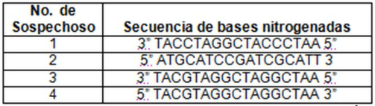  La cadena de ADN complementaria que deberán encontrar para determinar el culpable seria el del sospechoso número  A. 4  B. 1  C. 3  D. 2
7 | 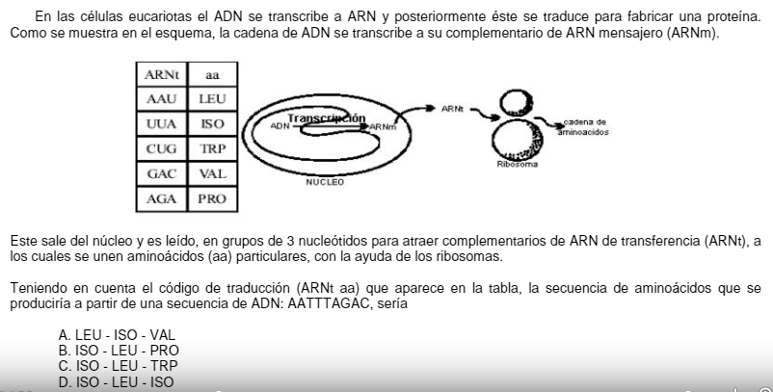
8 | La tabla presenta la electronegatividad de 4 elementos X, J, Y y L  De acuerdo con la información de la tabla, es válido afirmar que el compuesto con mayor carácter iónico es:  - LX  - JL  - YJ  - YX
  Elemento | X | J | Y | L
  Electronegatividad | 4.0 | 1.5 | 0.9 | 1.6
9 | De acuerdo con la información de la tabla, es válido afirmar que el compuesto de mayor carácter covalente es:  A. LY  B. JL  C. YX  D. YJ
10 | Los valores de electronegatividad para ciertos elementos se muestran a continuación:  Teniendo en cuenta que a mayor diferencia de electronegatividad mayor será el porcentaje de enlace iónico y a menor diferencia de electronegatividad mayor será el porcentaje de enlace covalente, la pareja de elementos cuya unión tendría mayor carácter iónico es:  - Cu-O  - Na-Br  - Cu-S  - Na-O
  Elemento | Electronegatividad
  Na | 0,9
  Cu | 1,9
  Br | 2,8
  S | 2,5
  O | 3.5
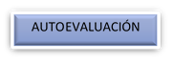
GRADO 9– SEMANA 10 – TEMA: PREGUNTAS TIPO ICFES


VALORA TU APRENDIZAJE |  | SI | NO | A VECES
1.Cognitivo | Analiza correctamente las preguntas tipo ICFES de las temáticas vistas en clase
2.Procedimental | Justifica correctamente las respuestas de las preguntas tipo Icfes.
3.Actitudinal | Demuestra una buena actitud para el desarrollo de las actividades.

FUENTES BIBLIOGRAFICAS:
- https://es.scribd.com/doc/209610274/Banco-Icfes-Enlaces-Quimicos
- https://piedadmo26.wordpress.com/quimica-8o/banco-de-preguntas-tipo-icfes-enlaces-quimicos/

